Пермский Национальный Исследовательский  
Политехнический Университет

**Лабораторная работа № 1**

Информатика

за 2 семестр

Вариант № 1

Выполнил:

Студент группы РИС 20-1-бз

Акиев В. В.

20-ЭТФ-641

Проверила:

Доцент кафедры ИТАС

Полякова О.А.

2021

**Классы и объекты. Инкапсуляция.**

1. **Цель задания**.

1.1 Создание консольного приложения, состоящего из нескольких файлов в системе программирования Visual Studio.

1.2. Использование классов и объектов в ОО программе.

1. **Задание.**

Поле first – положительное целое число, числитель, поле second – положительное целое число, знаменатель. Реализовать метод ipart() – выделение целой части дроби first/second, метод должен проверять неравенство знаменателя нулю.

1. **Файл Fraction.h**

#include <iostream>

using namespace std;

struct fraction

{

int first;

int second;

void Read(); //Метод для чтения полей

void Show(); //Метод для вывода значения полей

int ipart(); //Метод выделения целой части дроби

};

1. **Файл Fraction.cpp**

#include <iostream>

#include "Fraction.h"

#include <cstdlib>

using namespace std;

void fraction::Read() //Реализация метода для чтения значений полей

{

cout << "\nВведите значение числителя - ";

cin >> first;

cout << "Введите значение знаменателя - ";

cin >> second;

if (second == 0)

{

cout << "\nОшибка! Знаменатель равен 0" << endl;

exit(0);

}

}

void fraction::Show() //Реализация метода для вывода значений полей структуры

{

cout << "\nЧислитель = "<< first;

cout << "\nЗнаменатель = " << second <<endl;

}

int fraction::ipart() //Метод выделения целой части дроби

{

return first/second;

}

1. **Файл Laba1_main.cpp**

#include <iostream>

#include "Fraction2.h"

using namespace std;

void main()

{

setlocale(LC_ALL, "Russian");

while (true) //Для удобства проверки программы создаем цикл

{

fraction A; // Определение переменной A

A.Read(); // Ввод полей переменных A

A.Show(); // Вывод значений переменных A

cout << endl;

cout << "Целое число = " << A.ipart() << endl;

}

}

1. **Результат работы программы**

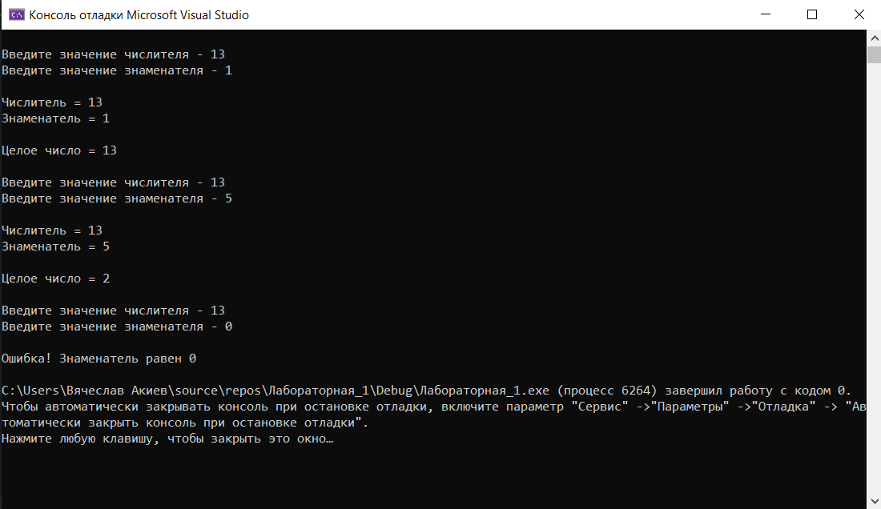

1. **Контрольные вопросы.**
2. **Что такое класс?**

Класс является абстрактным видом данных, определяемым пользователем, и представляет собой модель реального объекта в виде данных для работы с ними.

1. **Что такое объект (экземпляр) класса?**

В языке C++ переменная класса называется **экземпляром** (или «объектом») **класса**.

1. **Как называются поля класса?**

Атрибутами

1. **Как называются функции класса?**

Методами

1. **Для чего используются спецификаторы доступа?**

Спецификаторы доступа управляют видимостью элементов класса.

1. **Для чего используется спецификатор public?**

При использовании спецификатора public, все поля и методы общедоступны.

1. **Для чего используется спецификатор private?**

Элементы, описанные после служебного слова private, видны только внутри класса.

1. **Если описание класса начинается со спецификатора class, то такой спецификатор доступа будет использовать по умолчанию?**

private

1. **Если описание класса начинается со спецификатора struct, то такой спецификатор доступа будет использовать по умолчанию?**

public

1. **Какой спецификатор доступа должен использоваться при описании интерфейса класса? Почему?**

Интерфейс класса описывается после спецификатора public.